…………………………………………………………. LİSESİ COĞRAFYA 10 DERS PLANI
BÖLÜM I
Dersin adı | Coğrafya | TARİH | 26-30/10/2020
Sınıf | 10 | SÜRE | 40+40 dk
Öğrenme alanı | A) Doğal Sistemler
Konu | TÜRKİYE'DE İÇ KUVVETLER
BÖLÜM II
Hedef ve Davranışlar Kazanımlar | 10.1.5. Türkiye’deki yer şekillerinin oluşum sürecine iç kuvvetlerin etkisini açıklar.
Coğrafi Beceriler | Coğrafi sorgulama, Değişim ve sürekliliği algılama
Güvenlik Önlemleri (Varsa): | ---
Öğretme-Öğrenme-Yöntem ve Teknikleri | Ülkemizde epirojenez, orojenez, volkanizma ve depremlere değinilir. Türkiye’deki faylar, levha hareketleri ve depremler arasındaki ilişkiye yer verilir.
Kullanılan Eğitim Teknolojileri-Araç, Gereçler ve Kaynakça  * Öğretmen  * Öğrenci | Ders kitabı ve yardımcı kitaplar, Etkileşimli tahta, EBA Ders materyalleri, bilgisayar, animasyon ve videolar, haritalar, yeryüzüne ait uydu görüntüleri, grafik, resim ve şekiller.
Öğretme-Öğrenme Etkinlikleri
TÜRKİYE'DE İÇ KUVVETLER
Türkiye'nin bulunduğu alan; farklı jeolojik zamanlarda epirojenez, orojenez, deprem ve volkanizmanın etkisiyle şekillenmiştir. Ülkemiz, özellikle III. Jeolojik Zaman'dan sonra dikey ve yatay yönde meydana gelen yer kabuğu hareketlerinden etkilenmiştir. Bu hareketler sonucu günümüzdeki dağ kuşakları, çöküntü alanları ve kırık hatları oluşmuştur. Bu kırıklardan çıkan lavlar ve diğer volkanizma faaliyetleriyle de volkanik alanlar meydana gelmiştir.

Türkiye'nin bulunduğu yer kabuğu tabakası; hareket hâlindeki magmanın etkisiyle alçalma, yükselme ve kırılmaya uğramıştır. III. Jeolojik Zaman'ın ortalarından itibaren tektonik hareketlerin etkili olduğu ülkemizde Anadolu'nun büyük bölümü kara hâlini almıştır. Daha sonra dış kuvvetler tarafından aşındırılarak hafifleyen bu kara parçası, III. Jeolojik Zaman'ın sonlarına doğru epirojenezle yükselmeye başlamıştır. Türkiye arazisinin sahip olduğu ortalama yükseltinin 1000 metreden fazla olması ve platoların geniş yer kaplaması bu durumun kanıtıdır.

Türkiye’de epirojenik hareketler her yerde aynı şekilde meydana gelmemiştir. Anadolu Yarımadası genel itibarıyla yükselirken Karadeniz ve Akdeniz çökmektedir. Çukurova ve Ergene Ovası'nda biriken kalın tortul tabakalar bu ovaların çöküntüye uğradığını göstermektedir. Ege Denizi, İstanbul ve Çanakkale boğazlarının oluşmasında da epirojenik hareketler etkili olmuştur. Türkiye, günümüzdeki görünümünü III. Jeolojik Zaman'da almıştır.
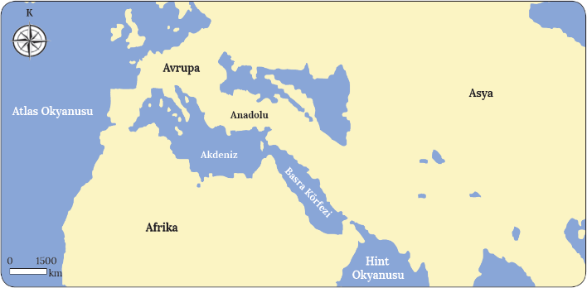
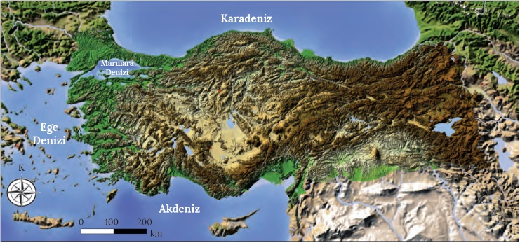
III. Jeolojik Zaman'da Türkiye ve yakın çevresinin tahminî görünümü Türkiyeve yakın çevresinin bulunduğu alanın bugünkü görünümü

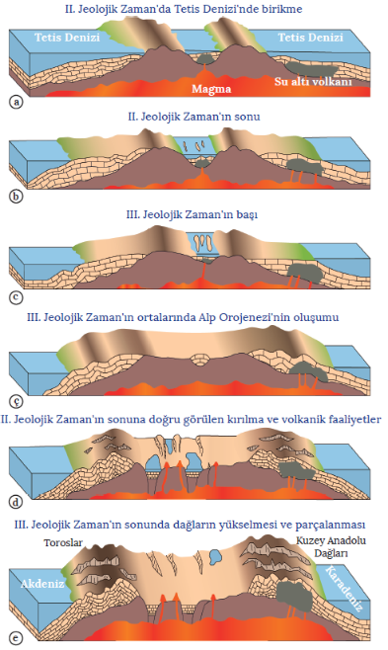

Orojenik hareketlerden fazlasıyla etkilenen Türkiye, ilk olarak I. Jeolojik Zaman'da meydana gelen Hersiniyen ve Kaledoniyen kıvrımlarından etkilenmiştir. Bu dönemde oluşan kıvrımlı yapılar, dış kuvvetlerin etkisiyle aşınarak zamanla sertleşmiştir. Sertleşmiş alanlara masif arazi adı verilir.

Ülkemizdeki en etkili orojenik hareket, Alp Orojenezi Dönemi'nde meydana gelmiştir. Bu dağ oluşum dönemi, II. Jeolojik Zaman'da başlayıp III. Jeolojik Zaman'ın sonlarına kadar devam etmiştir. Alp Orojenezi, Lavrasya ve Gondvana kıtalarının sıkıştırması sonucu Tetis Denizi'nde biriken tortulların su yüzeyine çıkmasıyla başlamıştır. Bunun sonucunda Kuzey Anadolu Dağları ve Toroslar oluşmuş, Doğu Anadolu ise Arabistan Levhası'nın kuzeye hareket etmesiyle sıkışarak yükselmiştir. Sıkışıp yükselen bu alanda yer kabuğu parçalanmış ve yer yer çöküntü alanları meydana gelmiştir. Erzurum, Erzincan, Muş, Elazığ ve Pasinler bu çöküntü alanlarda oluşan ovalara örnek verilebilir. Gerilmeye maruz kalan Batı Anadolu'da sert tabakaların kırılmasıyla kırık dağları, çöken alanlarda ise çöküntü ovaları oluşmuştur. Çöküntü alanlarına Gediz, Büyük ve Küçük Menderes ovaları; yüksekte kalan kütlelere ise Bozdağlar ile Yunt ve Aydın dağları örnek verilebilir.

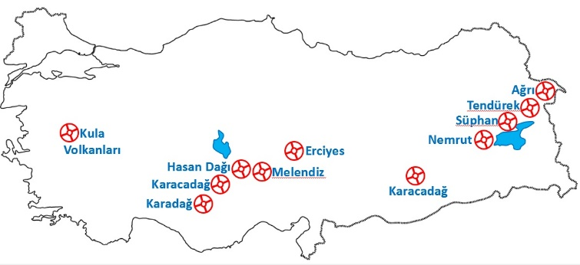
Günümüzde Türkiye sınırları içerisinde aktif volkana rastlanmamaktadır. II. Jeolojik Zaman'da ülkemizin bulunduğu alanda su altı volkanları görülmekteydi. Su altı volkanlarına ait kalıntılar, bugünkü Toroslar ve Kuzey Anadolu Dağları ile Doğu Anadolu’nun büyük bir kısmını kapsayan alanda yer almaktadır. Bu dağların zamanla aşınması sonucu ortaya çıkan derinlik kayaçları bunun bir göstergesidir. Bununla birlikte ülkemizde II. Jeolojik Zaman'ın sonları ile III. Jeolojik Zaman'ın sonlarına ait olan volkanik şekiller daha fazladır. Doğu Anadolu ile İç Anadolu'da geniş yer kaplayan bu şekillere Batı ve Güneydoğu Anadolu'da da rastlanmaktadır.

Türkiye, volkanik faaliyetler sonucu oluşmuş çeşitli yeryüzü şekillerine sahiptir. Bu yeryüzü şekillerinden volkan konilerine Doğu Anadolu'da yer alan Nemrut, Tendürek, Süphan, Büyük ve Küçük Ağrı dağları ile İç Anadolu'da yer alan Erciyes, Melendiz, Hasan dağları, Karadağ ve Karacadağ örnek verilebilir. Ayrıca Güneydoğu Anadolu'da yer alan ve İç Anadolu'dakiyle aynı isme sahip olan Karacadağ da volkanik yeryüzü şekilleri arasında yer almaktadır. Konya sınırları içerisinde yer alan Meke Tuzlası ile Nevşehir'de bulunan Acıgöl ise maar özelliği taşıyan yeryüzü şekillerindendir. Ayrıca Batı Anadolu’da (Kula / Manisa) volkanizmanın etkisiyle çok sayıda küçük volkan konisi, lav ve kül kalıntısı bulunmaktadır.
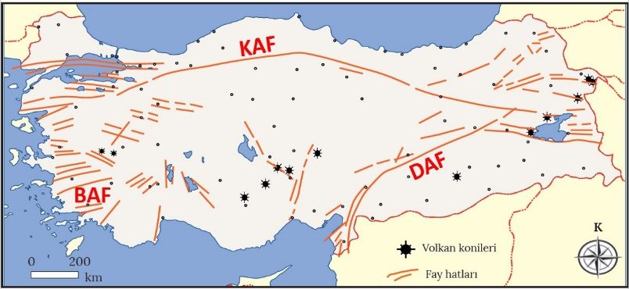
Türkiye'de meydana gelen tektonik hareketler sonucu bir taraftan eski faylar gençleşirken diğer taraftan yeni fay hatları oluşmuştur. Anadolu'nun sıkışması sonucu oluşan üç önemli fay hattı, yeni oluşum gösteren fay hatları içerisinde yer almaktadır. Bunlardan ilki, batıda Saroz Körfezi'nden başlayıp doğuda Van’a kadar uzanan Kuzey Anadolu Fay Hattı’dır (KAF). İkincisi, Hatay’dan Van’ın doğusuna kadar bir yay çizerek KAF ile birleşen Doğu Anadolu Fay Hattı’dır (DAF). Üçüncüsü ise ülkenin batısındaki çöküntü alanlarını kapsayan Batı Anadolu Fay Hattı’dır (BAF). Bunların dışında Türkiye'nin farklı bölgelerinde de irili ufaklı fay hatları mevcuttur.

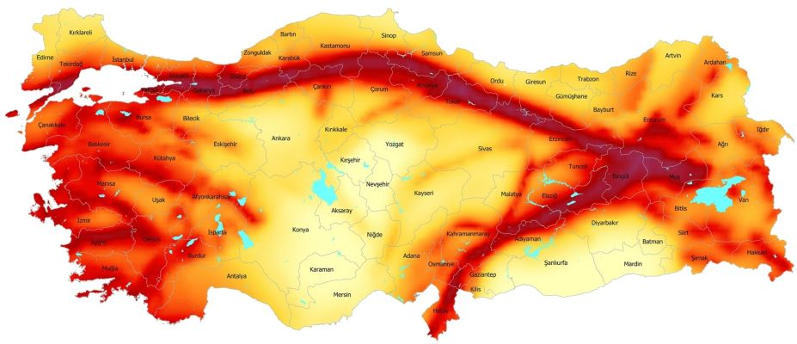
Deprem alanlarının beş bölgeye ayrıldığı Türkiye'de fay hatlarına yaklaştıkça deprem riski artmakta, fay hatlarından uzaklaştıkça da bu risk azalmaktadır. Ülkemizde az da olsa karstik sahalarda (Antalya, Konya vb.) etki alanı dar olan çöküntü depremlerine rastlanırken aktif volkanik faaliyetler görülmediği için volkanik depremlere rastlanmaz. Türkiye'nin bulunduğu alanda meydana gelen kırılmalar sonucu önemli depremler meydana gelmiştir. Örneğin Erzincan'da meydana gelen depremde (1939) genişliği 4 metreyi bulan ve Erzincan'dan Amasya'ya kadar uzanan 300 km'lik bir yarık oluşmuştur. Benzer şekilde Gölcük'te yaşanan depremde de (1999) güneydeki parça 4 metre batıya kaymıştır.

Sonuç olarak Türkiye'de yeryüzünün şekillenmesi açısından iç kuvvetler önemli bir etkiye sahiptir. Ülkemizin sürekli hareket hâlinde olan Avrasya, Afrika ve Arabistan levhalarının karşılaşma noktasında yer alması da bu etkiyi artırmaktadır. Levhaların hareketleriyle sıkışan Anadolu kütlesi zayıf alanlarından kırılmakta ve buralarda oluşan fay hatları ile deprem riski artmaktadır. Levhaların sürekli hareket hâlinde olduğu göz önünde bulundurulduğunda Türkiye'nin deprem riski altında olduğu söylenebilir.

Ölçme-Değerlendirme  • Bireysel öğrenme etkinliklerine yönelik Ölçme Değerlendirme  • Grupla öğrenme etkinliklerine yönelik Ölçme Değerlendirme  • Öğrenme güçlüğü olan öğrenciler ve ileri düzeyde öğrenme hızında olan öğrenciler için ek Ölçme-Değerlendirme etkinlikleri | - Türkiye’de epirojenez olayına örnek veriniz.  - Ülkemizde jeolojik zamanlarda meydana gelen olaylar nelerdir?  - Ülkemizde volkanik dağlar nerelerde yoğunlaşmıştır?  - Ülkemizdeki ana fay hatları hangileridir?  5.  Aşağıdakilerden hangisi ülkemizde epirojenik hareketlerle yükselmenin olduğuna kanıt olamaz?  A) Yüksek ova ve platolara rastlanması  B) Çukurova ve Ergene Ovası’nın çökmesi  C) Kıyı taraçalarının görülmesi  D) Yeraltı kaynaklarının çeşitlilik göstermesi  E) Akarsuların derin vadiler içerisinde akması
Dersin Diğer Derslerle İlişkisi
BÖLÜM IV
Planın Uygulanmasına İlişkin Açıklamalar | Konu ……….. ders saatinde işlenmiş, gerekli değerlendirmeler yapılarak amacına ulaşmıştır.  Aksayan yönler:…………………………………………………………………………………

………………………….. ………………………. Coğrafya Öğretmeni Okul Müdürü

